4 PIRATI
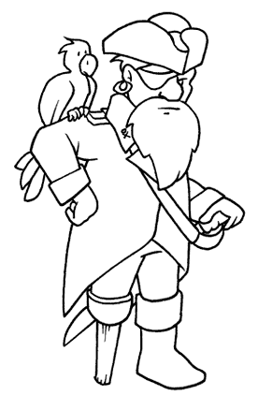

Quattro pirati nel mar dei Sargassi
sopra ad una zattera fatta di assi
vanno remando dicono loro
alla ricerca di un grande tesoro.

Però!…..Uno è alto uno è basso e uno è zoppo
ed il quarto ha la benda sull’occhio
vanno remando dicono loro
alla ricerca di un grande tesoro.
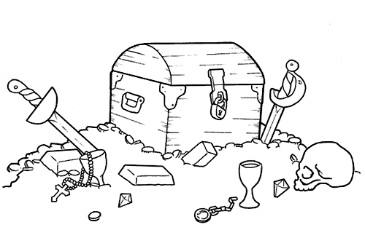
Però!….il tesoro è stato rubato
la balena se l'è mangiato
l'hanno avvistata dicono loro
giù nella baia dell'angelo d'oro.

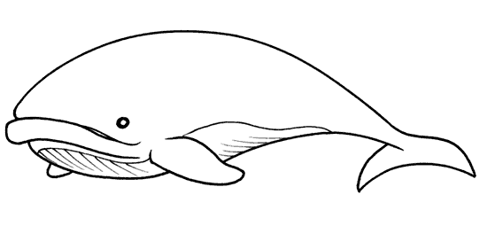

Però!…..la balena li ha visti arrivare
con un tuffo è saltata nel mare
e tutti i pesci in girotondo
fanno la festa più bella del MONDO !

